Министерство образования Новосибирской области
ГБПОУ НСО «Новосибирский авиационный технический колледж имени Б.С. Галущака»

Практическое занятие 5
Создание сетевого репозитория

Разработал:
Степанова Л.С.
Студент группы:
ПР-23.102

2025
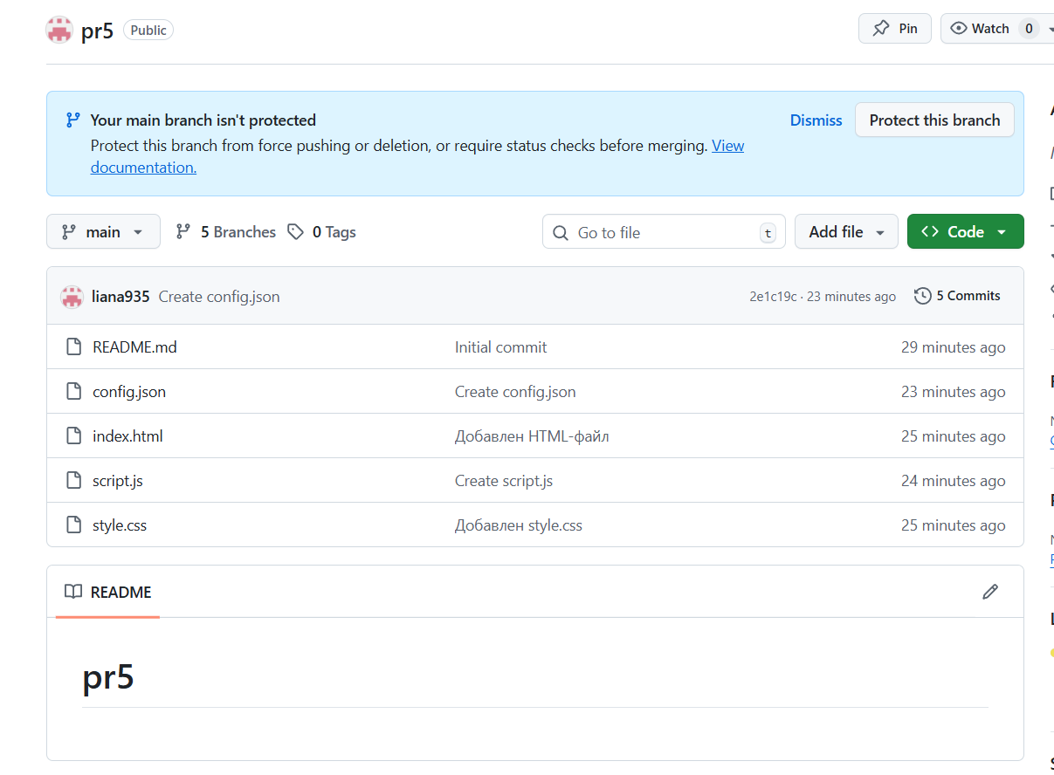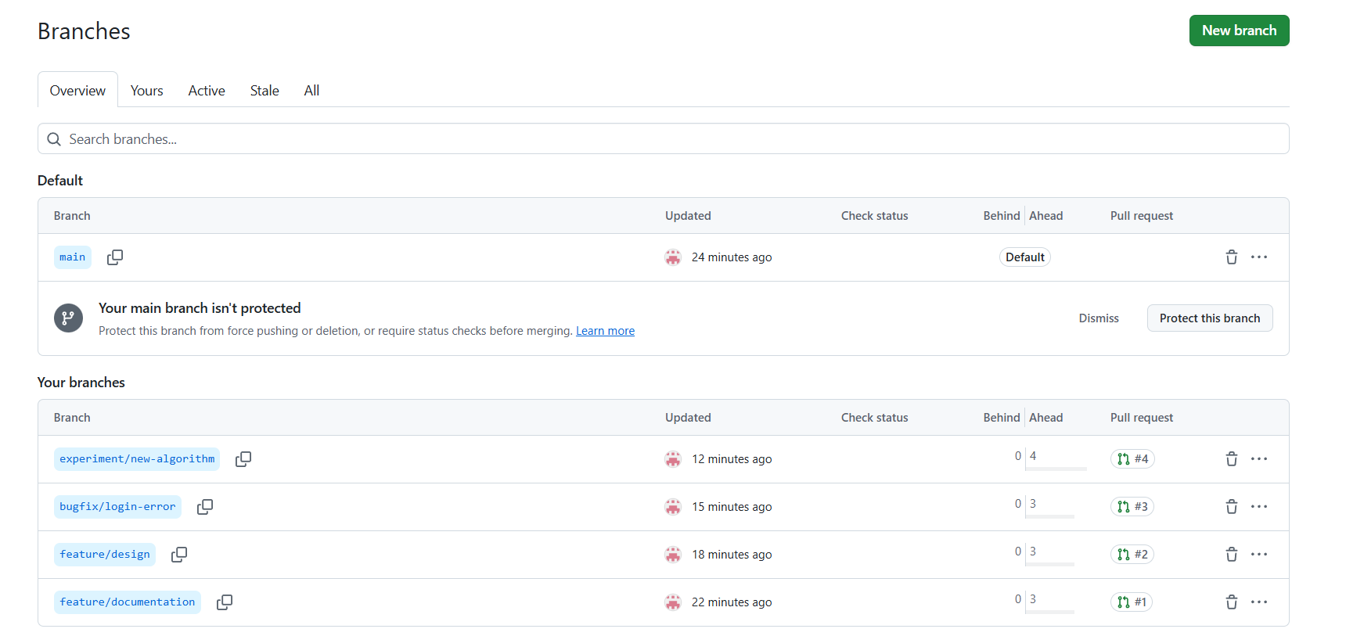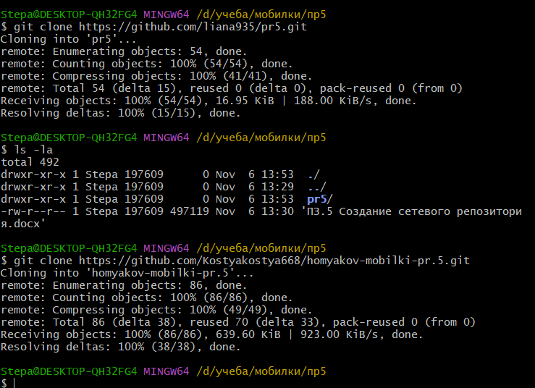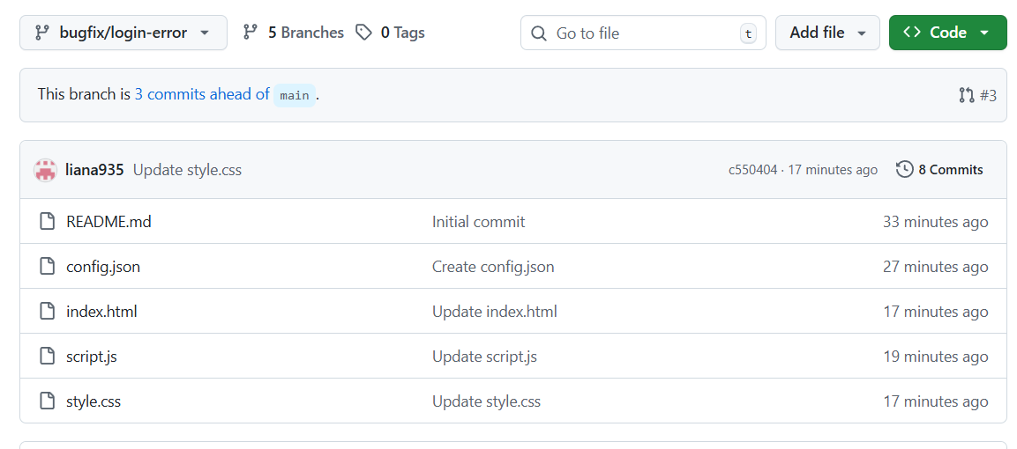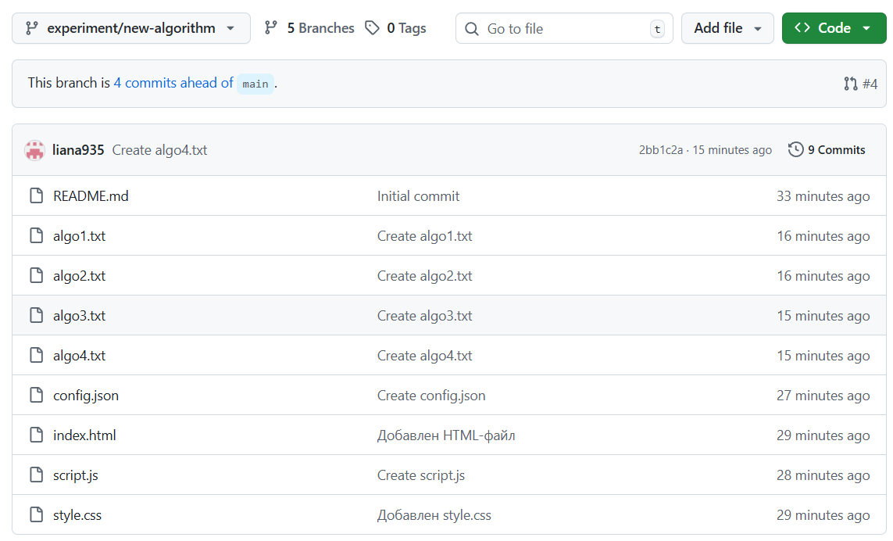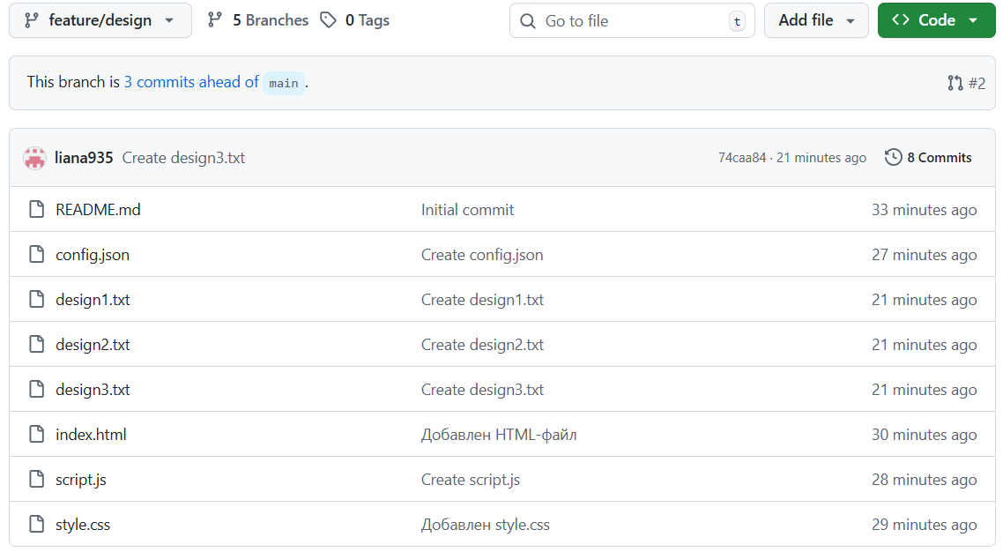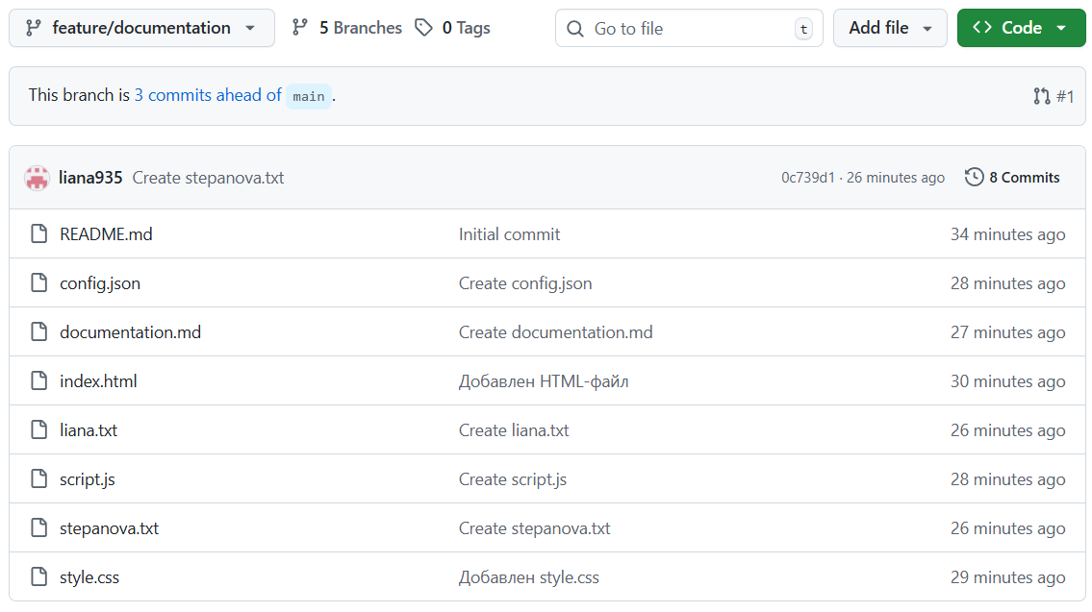
main
│
├── feature/documentation
│ ├── documentation.md
│ ├── liana.txt
│ ├── stepanova.txt
│
├── feature/design
│ ├── design1.txt
│ ├── design2.txt
│ ├── design3.txt
│
├── bugfix/login-error
│ ├── script.js
│ ├── index.html
│ ├── style.css
│
└── experiment/new-algorithm
├── algo1.txt
├── algo2.txt
├── algo3.txt
└── algo4.txt

